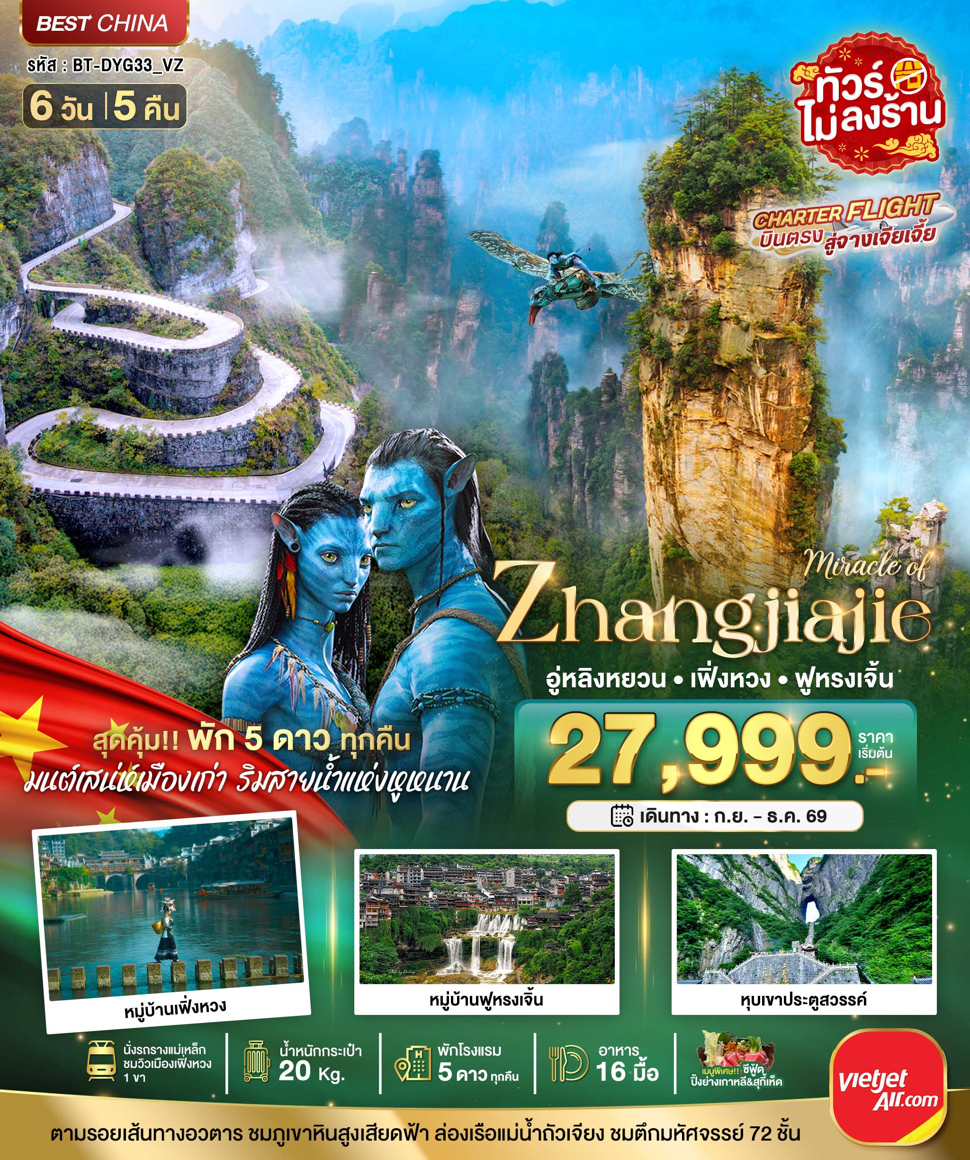
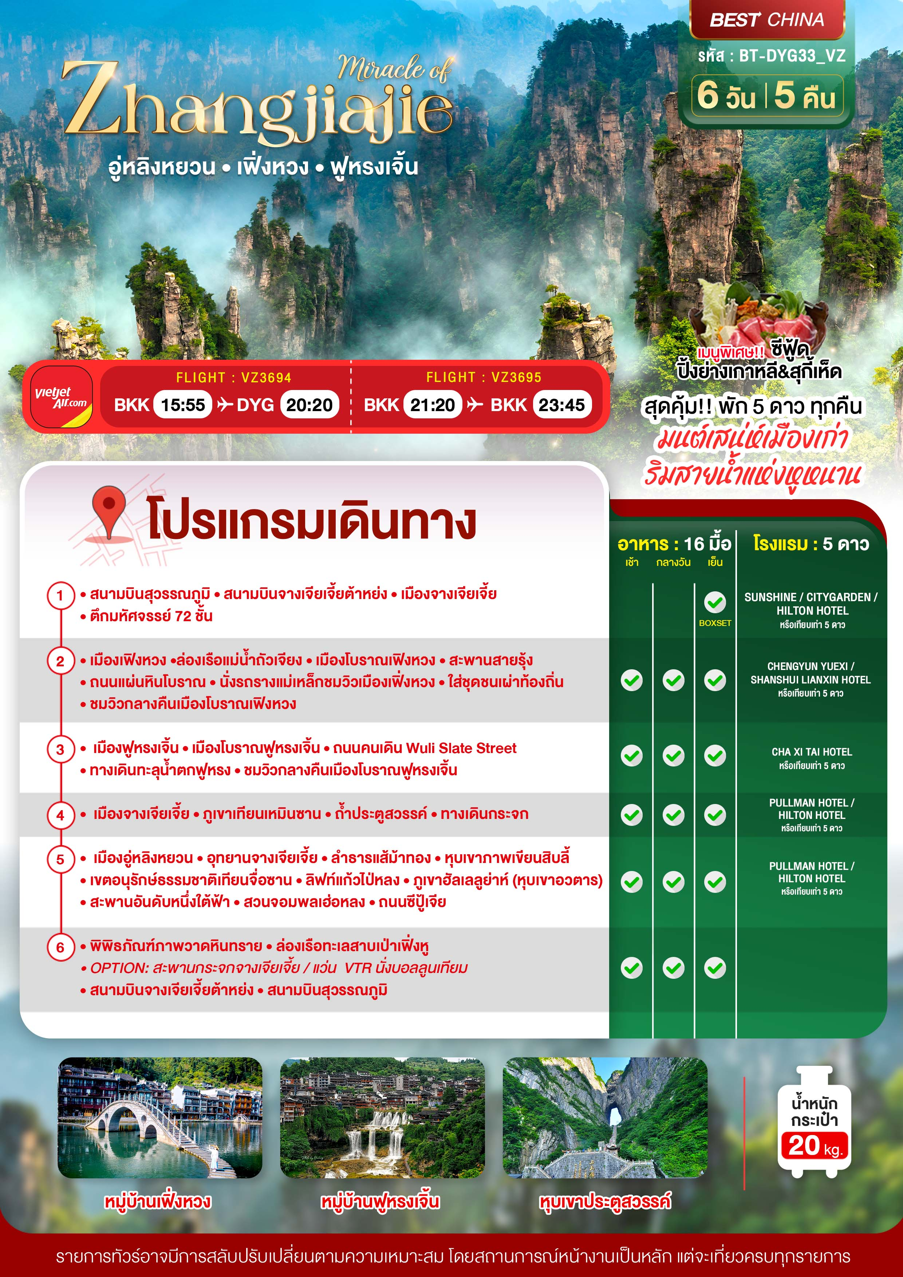

อัตราค่าบริการและเงื่อนไขรายการท่องเที่ยว
จางเจียเจี้ย เฟิงหวง ฟูหรงเจิ้น พัก 5 ดาว 6 วัน 5 คืน (VZ)
วันเดินทาง | ผู้ใหญ่ | พักเดี่ยว
17 – 22 กันยายน 2569  *บินเข้าฉางซา-ออกจางเจียเจี้ย** | 27,999 | 6,000
26 - 01 ตุลาคม 2569 | 29,999 | 6,000
01 - 06 ตุลาคม 2569 | 29,999 | 6,000
10 – 15 ตุลาคม 2569 | 29,999 | 6,000
29 – 03 พฤศจิกายน 2569 | 28,999 | 6,000
07 - 12 พฤศจิกายน 2569 | 28,999 | 6,000
12 – 17 พฤศจิกายน 2569 | 28,999 | 6,000
21 – 26 พฤศจิกายน 2569 | 28,999 | 6,000
26 – 01 ธันวาคม 2569 | 28,999 | 6,000
05 -10 ธันวาคม 2569 | 30,999 | 6,000
10 – 15 ธันวาคม 2569 | 30,999 | 6,000
19 – 24 ธันวาคม 2569 | 29,999 | 6,000
24 – 29 ธันวาคม 2569 | 29,999 | 6,000

โปรดอ่านอย่างละเอียด:
- เนื่องจากห้องพักของโรงแรมในประเทศจีนนั้น มีห้องพักประเภท DOUBLE BED (DBL) ค่อนข้างจำกัด หากลูกค้ามีความประสงค์จะพักห้องประเภทนี้ กรุณาแจ้งเจ้าหน้าที่ล่วงหน้าก่อนทำการจองเท่านั้น
- บริษัทฯ จะยึดประเภทห้องพักตามใบจองจากบริษัทเอเจนซี่ที่ท่านทำการจองทัวร์มาเท่านั้น หากมีการปรับเปลี่ยนห้องพักในระยะเวลาใกล้วันเดินทาง บริษัทฯ ขอสงวนสิทธิ์เปลี่ยนแปลงประเภทห้องพัก หรือเรียกเก็บค่าใช้จ่ายเพิ่มเติ่ม
- จองทัวร์พร้อมชำระเงินมัดจำ 10,000 บาท / ลูกทัวร์ 1 ท่าน ก่อนการเดินทางอย่างน้อย 21 วัน มิเช่นนั้นจะถูกยกเลิกการจองโดยอัตโนมัติ (ช่วงวันหยุดยาวหรือวันหยุดนักขัตฤกษ์ ควรชำระก่อนเดินทางไม่น้อยกว่า 30 วัน)
- โรงแรมที่ระบุในรายการทัวร์เป็นเพียงโรงแรมที่นำเสนอเบื้องต้นเท่านั้น ซึ่งอาจจะมีการเปลี่ยนแปลง แต่โรงแรมที่เข้าพักจะเป็นระดับเดียวกันเท่านั้น ตามมาตรฐานโรงแรมประเทศจีน
- โปรแกรมทัวร์ที่ต้อง ลงร้านรัฐบาล หากท่านไม่ประสงค์จะเข้าร้านรัฐบาลจะมีค่าใช้จ่ายเพิ่ม ตามเงื่อนไขท้ายรายการระบุ
- โปรแกรมที่มีการเดินทางด้วยรถไฟความเร็วสูง กรณีเปลี่ยนแปลงคนเดินทางจะต้องทำการออกตั๋วรถไฟความเร็วสูงใหม่เท่านั้น ไม่สามารถเปลี่ยนแปลงชื่อผู้เดินทางได้ทุกกรณี หากตั๋วรถไฟรอบที่ระบุในโปรแกรมการเดินทางเต็ม หรือไม่สามารถทำการจองได้ อาจจะมีการสลับปรับเปลี่ยนรอบรถไฟหรือสถานีต้นทาง/ปลายทาง
- หากเป็นเที่ยวบินแบบเหมาลำ (Charter Flight) กรณียกเลิกการเดินทางไม่สามารถคืนค่าตั๋วเครื่องบินได้ทุกกรณี
- โปรแกรมทัวร์ไม่รวมค่าวีซ่า ทางบริษัทฯ ขอสงวนสิทธิ์ไม่หักคืนค่าวีซ่าทุกกรณี เนื่องจากทางรัฐบาลไทย-จีนประกาศยกเลิกวีซ่า (ตั้งแต่ 1 มี.ค. 67 เป็นต้นไป) หากมีการเปลี่ยนแปลงจะยึดตามเงื่อนไขท้ายรายการระบุ
- ข้อความสำคัญ! พาสปอร์ตต้องมีอายุการใช้งาน ไม่ต่ำกว่า 6 เดือน นับจากวันที่เดินทางกลับเข้าประเทศไทย และมีหน้าว่างสำหรับลงตราประทับวีซ่า และประทับตราเข้า-ออกประเทศ อย่างน้อย 2 หน้าเต็ม

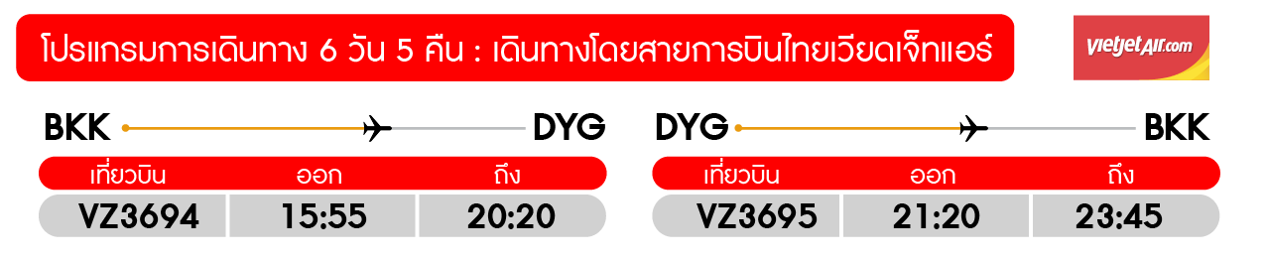

วันแรก สนามบินสุวรรณภมิ • สนามบินจางเจียเจี้ยต้าหย่ง • เมืองจางเจียเจี้ย • ตึกมหัศจรรย์ 72 ชั้น
(-/-/BOXSET)
12.30 น. คณะพร้อมกันที่ สนามบินสุวรรณภูมิ อาคารผู้โดยสารขาออก ชั้น 4 นำคณะเชคอิน ณ เคาน์เตอร์สายการบิน VIETJET AIR (VZ) โดยมีเจ้าหน้าที่จากบริษัทฯ คอยอำนวยความสะดวก
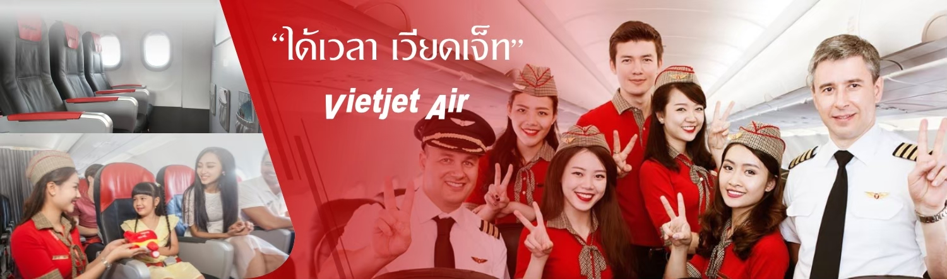
15.55 น. ออกเดินทางสู่ เมืองจางเจียเจี้ย ประเทศจีน โดยเที่ยวบินที่VZ3694 (ไม่มีบริการอาหารบนเครื่อง)
20.20 น. เดินทางถึง สนามบินจางเจียเจี้ยต้าหย่ง (เวลาท้องถิ่นที่จีน เร็วกว่าประเทศไทย 1 ชั่วโมง กรุณาปรับเวลาของท่านเพื่อความสะดวกในการนัดหมาย) หลังผ่านขั้นตอนการตรวจคนเข้าเมือง และตรวจรับสัมภาระเรียบร้อยแล้ว ยินดีต้อนรับทุกท่านสู่ สาธารณรัฐประชาชนจีน
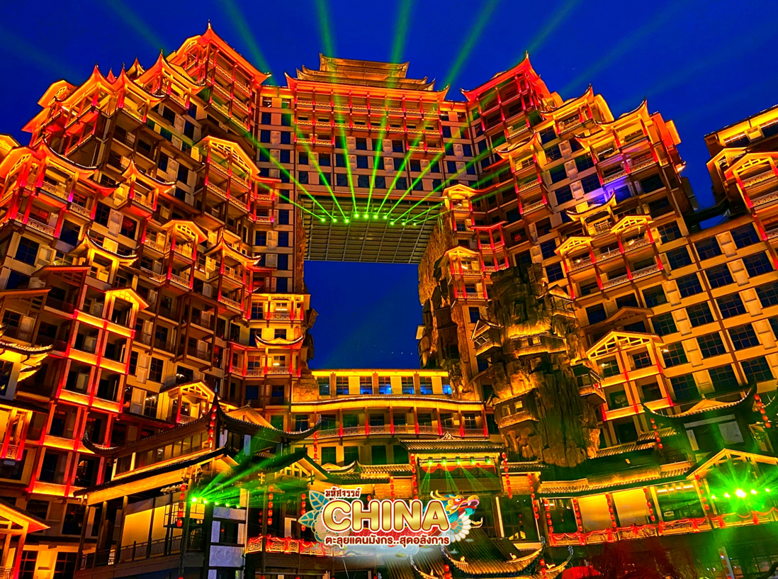
นำทุกท่าน ตึกมหัศจรรย์ 72 ชั้น จุดเช็คอินใหม่ล่าสุดของเมืองจางเจียเจี้ย โดยการสร้างตึกในครั้งนี้เป็นการรวมเอาจุดเด่นของเมืองจางเจียเจี้ยกับวัฒนธรรมการสร้างบ้านเรือนของชาวพื้นเมืองถูเจียมารวมกัน โดยอาคารสูงที่สร้างจำลอง เขาเทียนเหมินซานหรือประตูสวรรค์ และบ้านยกพื้นโบราณที่เป็นบ้านพื้นเมืองของชาวถู่เจีย ภายในบริเวณตึก 72 ชั้น ยังรวบรวม รีสอร์ท ร้านอาหาร สตรีทฟู้ด ร้านขายของที่ระลึกที่ตกแต่งด้วยแสงสีสุดอลังการ และตั้งอยู่ใจกลางเมืองจางเจียเจี้ย

เย็น บริการอาหารเย็นแบบ BOXSET
จากนั้น พักที่ SUNSHINE / CITYGAROEN / HILTON HOTEL หรือระดับเทียบเท่า

วันที่สอง เมืองเฟิ่งหวง • ล่องเรือแม่น้ำถัวเจียง • เมืองโบราณเฟิงหวง • สะพานสายรุ้ง • ถนนแผ่นหินโบราณ • นั่งรถราง ชมวิวเมืองโบราณเฟิ่งหวง • ใส่ชุดชนเผ่าท้องถิ่น • ชมวิวกลางคืนเมืองโบราณเฟิงหวง (เช้า/กลางวัน/เย็น)

เช้า บริการอาหารเช้า ณ ห้องอาหารโรงแรม
จากนั้น ออกเดินทางสู่ เมืองเฟิงหวง (ใช้เวลาเดินทางประมาณ 3 ชั่วโมง)
นำท่านชม เมืองโบราณเฟิ่งหวง สร้างขึ้นมาตั้งแต่สมัยราชวงศ์ชิง (ค.ศ. 1644-1863) มีอายุเก่าแก่กว่า 300 ปี มีแม่น้ำ“ถัวเจียง” ไหลพาดผ่านเป็นเส้นเลือดหลัก และมีสะพาน “หงเฉียว” เป็นสถาปัตยกรรมโบราณที่ตกทอดมาถึงปัจจุบัน ตลอดเส้นทางท่านจะได้ชมบรรยากาศร้านค้าพื้นเมือง มีผู้สูงอายุที่นั่งเย็บปักถักร้อยงานฝีมือทั้งของจริงของปลอม อยู่ตามแผงลอยริมทางริมน้ำ เปลี่ยนชมบรรยากาศนำท่าน ล่องเรือแม่น้ำถัวเจียง ชมบ้านเรือนและร้านค้าตลอดสองฝั่งแม่น้ำ สัมผัสเมืองโบราณเฟิ่งหวงในบรรยากาศช่วงยามค่ำ ซึ่งเมืองโบราณแห่งนี้ประดับด้วยแสงไฟ และตลอดสองข้างทางจะมีร้านค้ามากมาย เช่น ร้านปิ้งย่าง ร้านขายเหล้าเหมาไถ ให้ท่านได้เลือกชิม เลือกซื้อเป็นของฝาก

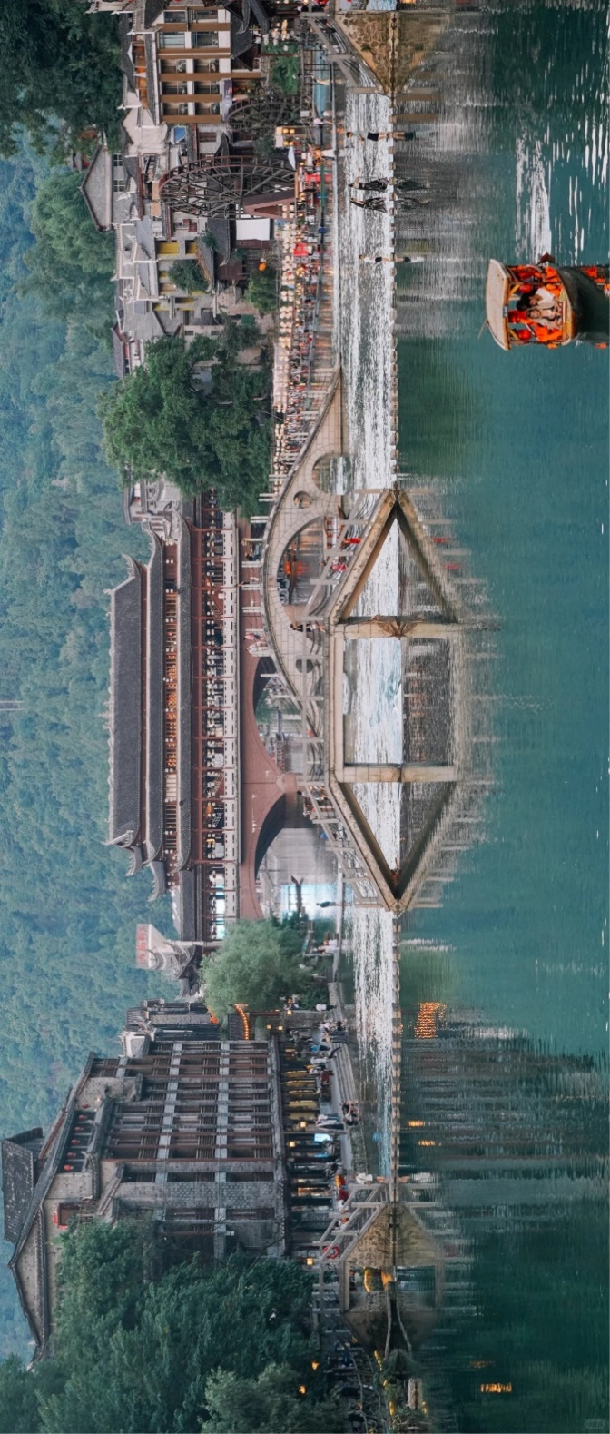
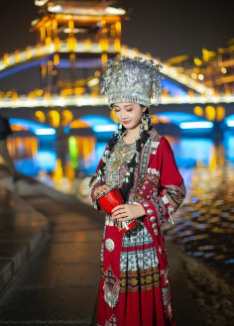

กลางวัน บริการอาหารกลางวัน ณ ภัตตาคาร
นำท่าน นั่งรถราง ชมวิวเมืองโบราณเฟิ่งหวง เป็นเส้นทางรถไฟฟ้ารางเดี่ยว (Fenghuang Maglev Express) ที่เชื่อมต่อจากสถานีรถไฟความเร็วสูง (Fenghuang Station) เข้าสู่ตัวเมืองโบราณ ตัวรถไฟมีกระจกบานใหญ่แบบพาโนรามา เหมาะสำหรับการนั่งชมวิวทิวทัศน์มุมสูงของแม่น้ำถัวเจียง และบ้านเรือนโบราณตลอดสองข้างทาง (นั่งรถราง 1 ขา)
จากนั้น นำท่านชม เมืองโบราณเฟิงหวง มีอายุเก่าแก่กว่า 300 ปี มีแม่น้ำ“ถัวเจียง” ไหลพาดผ่านเป็นเส้นเลือดหลักมี สะพานสายรุ้ง หรือสะพาน “หงเฉียว” เป็นสถาปัตยกรรมโบราณที่ตกทอดมาถึงปัจจุบัน ตลอดทางเดินที่ทอดยาวปูด้วยแผ่นหินแกรนิตอายุหลายร้อยปี เมื่อเข้าสู่ ถนนแผ่นหินโบราณ จะได้ชมบรรยากาศร้านค้าพื้นเมือง มีผู้สูงอายุที่นั่งเย็บปักถักร้อยงานฝีมือทั้งของจริงของปลอมอยู่ตามแผงลอยริมทางริมน้ำชมบ้านเรือนและร้านค้าตลอดสองฝั่งแม่น้ำ ตกเย็น สัมผัสเมืองโบราณเฟิงหวงในบรรยากาศช่วงยามค่ำ ซึ่งเมืองโบราณแห่งนี้จะประดับไปด้วยแสงไฟ ตลอดสองข้างทางจะมีร้านค้ามากมาย เช่น ร้านปิ้งย่าง ร้านขายเหล้าเหมาไถให้ได้เลือกชิมเลือกซื้อเป็นของฝาก พิเศษ! สวมใส่ชุดพื้นเมืองของชาวชนเผ่าถูเจีย (รวมค่าชุด ไม่รวมค่าแต่งหน้า และเครื่องประดับอื่นๆ)
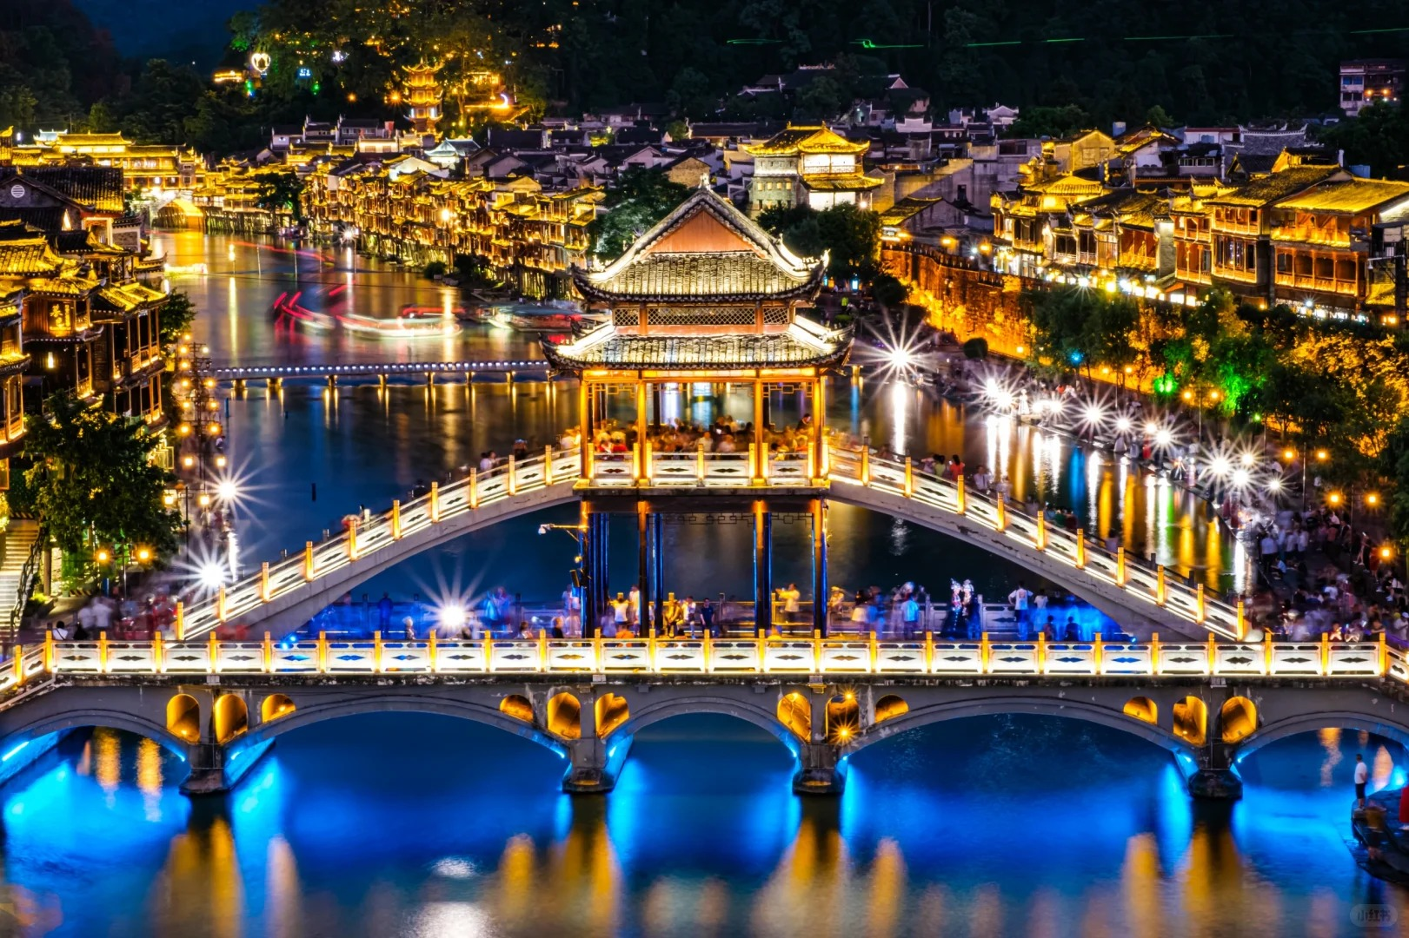
เย็น บริการอาหารเย็น ณ ภัตตาคาร
จากนั้น พักที่ CHENGYUN YUEXI / SHANSHUI LIANXIN HOTEL หรือระดับเทียบเท่า
วันที่สาม เมืองฟูหรงเจิ้น • เมืองโบราณฟูหรงเจิ้น • ถนนคนเดิน Wuli Slate Street • ทางเดินทะลุน้ำตกฟูหรง • ชมวิวกลางคืนเมืองโบราณฟูหรงเจิ้น
(เช้า/กลางวัน/เย็น)

เช้า บริการอาหารเช้า ณ ห้องอาหารโรงแรม
จากนั้น ออกเดินทางสู่ เมืองฟูหรงเจิ้น (ใช้เวลาเดินทางประมาณ 1 ชั่วโมง 30 นาที) สถานที่อันเป็นที่ตั้งของหมู่บ้านโบราณริมน้ำตกในมณฑลหูหนาน เปี่ยมไปด้วยเสน่ห์ของสถาปัตยกรรมเก่าแก่ คละเคล้ากับความสวยงามของธรรมชาติอย่างลงตัว ประชากรส่วนใหญ่ที่อาศัยอยู่จะเป็นชนกลุ่มน้อยเผ่าถูเจีย บ้านเรือนในเมืองโบราณแห่งนี้จะมีลักษณะเป็นอาคารไม้สไตล์จีนโบราณ และมีน้ำตกขนาดใหญ่ 2 ชั้น ตั้งอยู่ใจกลางหมู่บ้าน เดิมเคยเป็นแค่เมืองเล็กๆ ซึ่งภายหลังหมู่บ้านถูกใช้เป็นสถานที่ถ่ายทำภาพยนตร์ HIBISCUS TOWN จึงกลายมาเป็นที่นิยมของนักท่องเที่ยว (รวมค่ารถแบตเตอรี่ 1 ขา และค่าเรือข้ามฝาก 1 ขา หากท่าเรือปิดเนื่องจากสภาพอากาศ หรือเหตุสุดวิสัยต่างๆ ทางบริษัทฯ ขอสงวนสิทธิ์ปรับรายการนั่งรถแบตเตอรี่ ‘เข้า-ออก’ ทดแทน)
กลางวัน บริการอาหารกลางวัน ณ ภัตตาคาร
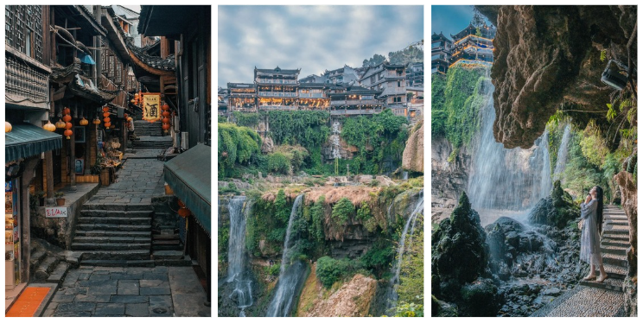
จากนั้น ชมรรยากาศของผู้คนท้องถิ่นที่ดำเนินไปอย่างเรียบง่าย มีถนนสายหลักของหมู่บ้านอย่าง ถนนคนเดินWuli Slate Street เต็มไปด้วยร้านอาหาร และร้านค้าเรียงรายตลอดระยะ 2.5 กิโลเมตร สองข้างทางจะเป็นอาคารบ้านเรือนโบราณที่ตั้งอยู่ริมหน้าผา ติดกับน้ำตกหินปูนขนาดใหญ่ 2 ชั้น นับเป็นภาพจำที่นักท่องเที่ยวต้องนึกถึงเมื่อเอ่ยถึงเมืองโบราณแห่งนี้ “น้ำตกฟูหรง” นั้นสวยงามที่สุดในช่วงหน้าฝน เดินลัดเลาะลงไปตามบันไดหินจะพบกับ ทางเดินทะลุน้ำตกฟูหรง ในช่วงที่ปริมาณน้ำไม่เยอะจะสามารถเดินเข้าไปด้านหลังม่านน้ำตกขนาดใหญ่ได้ สัมผัสเมืองโบราณฟูหรงเจิ้นในบรรยากาศช่วงยามค่ำคืน ทั่วทั้งหมู่บ้านจะถูกประดับประดาด้วยแสงไฟสวยงาม (หมายเหตุ: ปริมาณน้ำตก ขึ้นอยู่กับสภาพอากาศและฤดูกาล)
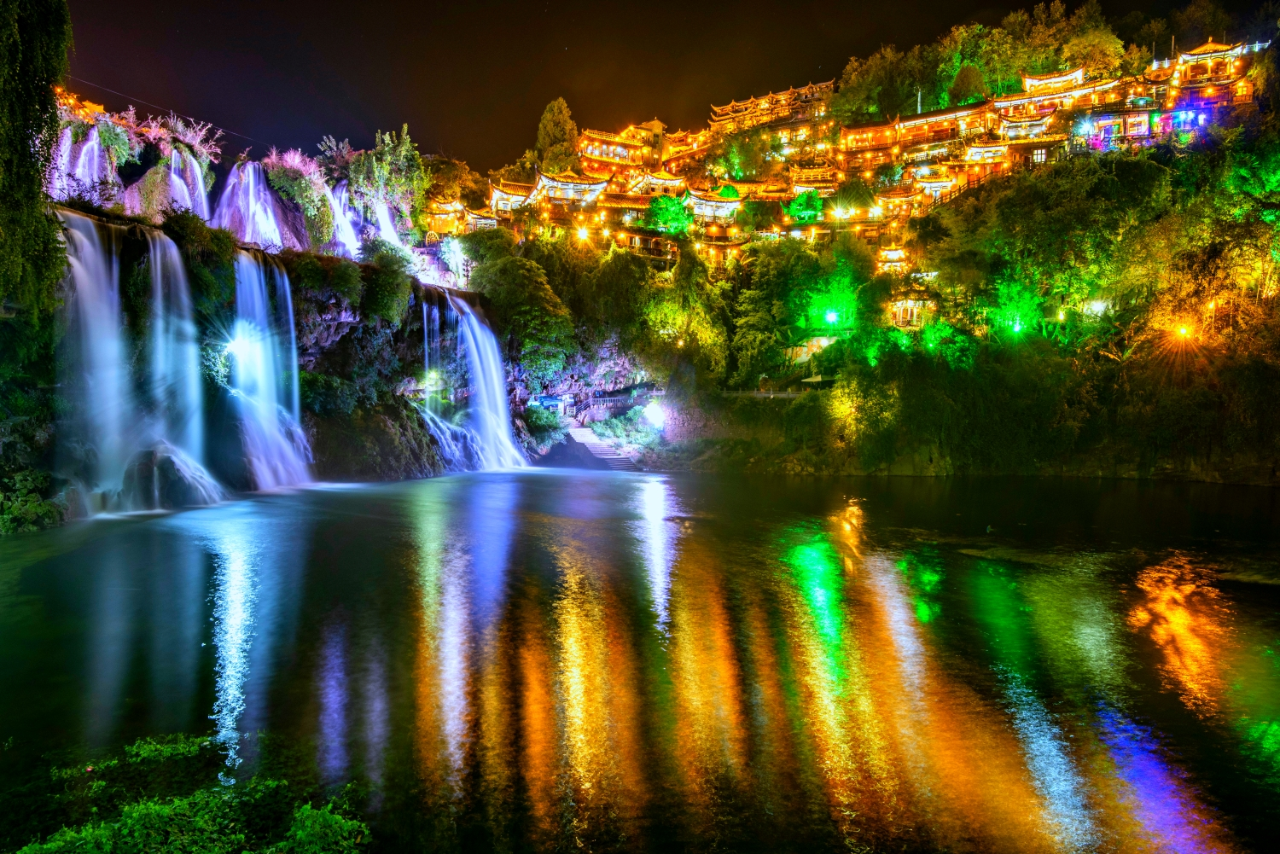
เย็น บริการอาหารเย็น ณ ภัตตาคาร
จากนั้น พักที่ CHA XI TAI HOTEL หรือระดับเทียบเท่า
วันที่สี่ เมืองจางเจียเจี้ย • ภูเขาเทียนเหมินซาน • ถ้ำประตูสวรรค์ • ทางเดินกระจก
(เช้า/กลางวัน/เย็น)

เช้า บริการอาหารเช้า ณ ห้องอาหารโรงแรม
จากนั้น นำท่านเดินทางสู่ เมืองจางเจียเจี้ย (ใช้เวลาเดินทางประมาณ 2-3 ชั่วโมง)
กลางวัน บริการอาหารกลางวัน ณ ภัตตาคาร พิเศษ !! เมนูสุกี้เห็ด
จากนั้น เดินทางสู่ ภูเขาเทียนเหมินซาน เป็นภูเขาลือชื่อแห่งแรกที่ได้บันทึกไว้ในจดหมายเหตุประวัติศาสตร์ของเมืองจางเจียเจี้ย เนื่องจากหน้าผาสูงชันมีช่องโพรงลักษณะคล้ายประตู นำท่านนั่งกระเช้าขึ้นสู่ ยอดเขาเทียนเหมินซาน (โดยรถโค้ชของอุทยาน) และต่อกระเช้าขึ้นไปชมความงามของภูเขานับร้อยยอดที่สูงเสียดฟ้า (รวมค่ารถอุทยาน ค่ากระเช้า 1 ขา และค่าบันไดเลื่อน 1 ขา ซึ่งในวันเดินทางอาจจะมีการสลับปรับเปลี่ยนการขึ้น/ลง) ระหว่างทางตื่นตาตื่นใจไปกับ “ถนน 99 โค้ง” เส้นทางขึ้นเขาเลาะหน้าผาที่มีโค้งมากถึง 99 โค้งจากบนกระเช้า ชมความอลังการของ ช่องหินเทียนเหมิน (ถ้ำประตูสวรรค์) ที่มีทัศนียภาพแปลกมหัศจรรย์และพบเห็นได้น้อยมากในโลกปัจจุบัน และเดินชมทัศนียภาพของ หน้าผาลอยฟ้า ที่งดงามที่สุดแห่งหนึ่ง พร้อมกับท้าทายความหวาดเสียวของ ทางเดินกระจก ที่มีระยะทางประมาณ 60 เมตร สร้างอยู่สูงกว่าระดับน้ำทะเลถึง 1.4 กิโลเมตร เมื่อก้มลงมองไปยังเบื้องล่างสามารถมองเห็นทุกสิ่งทุกอย่างที่อยู่ภายใต้ทางเดินกระจกทั้งหมด (หมายเหตุ: ทางเดินกระจก เปิด-ปิด ให้บริการจะขึ้นอยู่กับสภาพอากาศ)
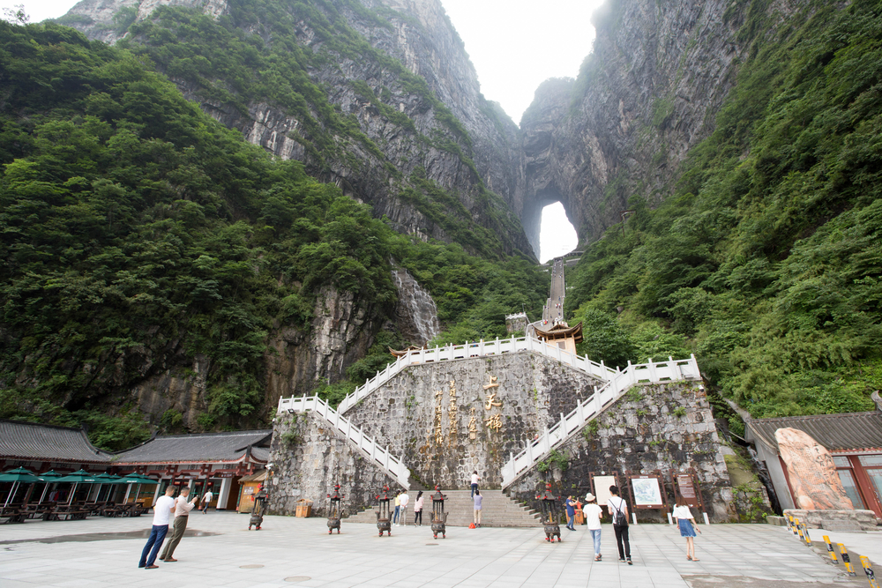
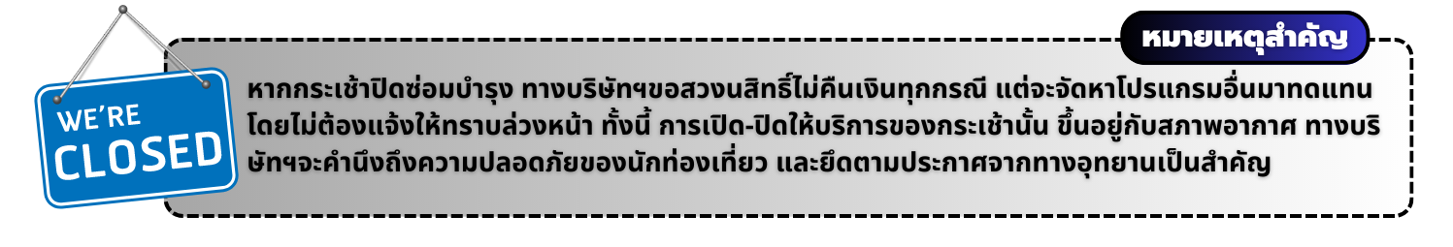

เลือกซื้อ OPTION: โชว์จิ้งจอกขาว หรือ โชว์เหม่ยลี่เซียงซี
อลังการกลางแจ้งสุดโรแมนติกและอลังการ โดยผู้กำกับชื่อดัง “จางอี้โหมว” ยอดผู้กำกับระดับโลกชาวจีน THE LOVE STORY OF A WOODENMAN AND A FAIRY FOX ฟังเพลงรักไพเราะเพราะจับใจ นักแสดงกว่า 500 ชีวิตโลดแล่นอยู่บนเวทีกลางแจ้ง โดยมีฉากหลังเป็นภูเขาทอดยาวแบบพาโนราม่า ชมเทคนิคการเปลี่ยนร่างเป็นมนุษย์ของนางจิ้งจอกขาว ซาบซึ้งตรึงดวงใจในความรักของจิ้งจอกขาวสาวสวย และชายหนุ่มตัดฟืนที่ฝ่าฟันอุปสรรค์ต่อสู้เพื่อความรักจนท้ายที่สุดก็สมหวังในชีวิตคู่และจบแบบ HAPPY ENDING ให้ผู้ชมกลับไปนอนฝันดี CHARMING XIANGXI SHOW โชว์ที่แสดงเกี่ยวกับวัฒนธรรมของชนพื้นเมืองของมณฑลหูหนาน เป็นการแสดงในโรงละครมีการร้องเพลงและร่ายรำเล่าเรื่องราวของชนพื้นเมือง พร้อมด้วยแสง สี เสียง และนักแสดงกว่า 200 ชีวิตร่วมแสดง
โชว์เหม่ยลี่เซียงซี ราคาประมาณ 400 หยวน/ท่าน (ชำระได้กับทางหัวหน้าทัวร์)
โชว์จิ้งจอกขาว ราคาประมาณ 400 หยวน/ท่าน (ชำระได้กับทางหัวหน้าทัวร์)
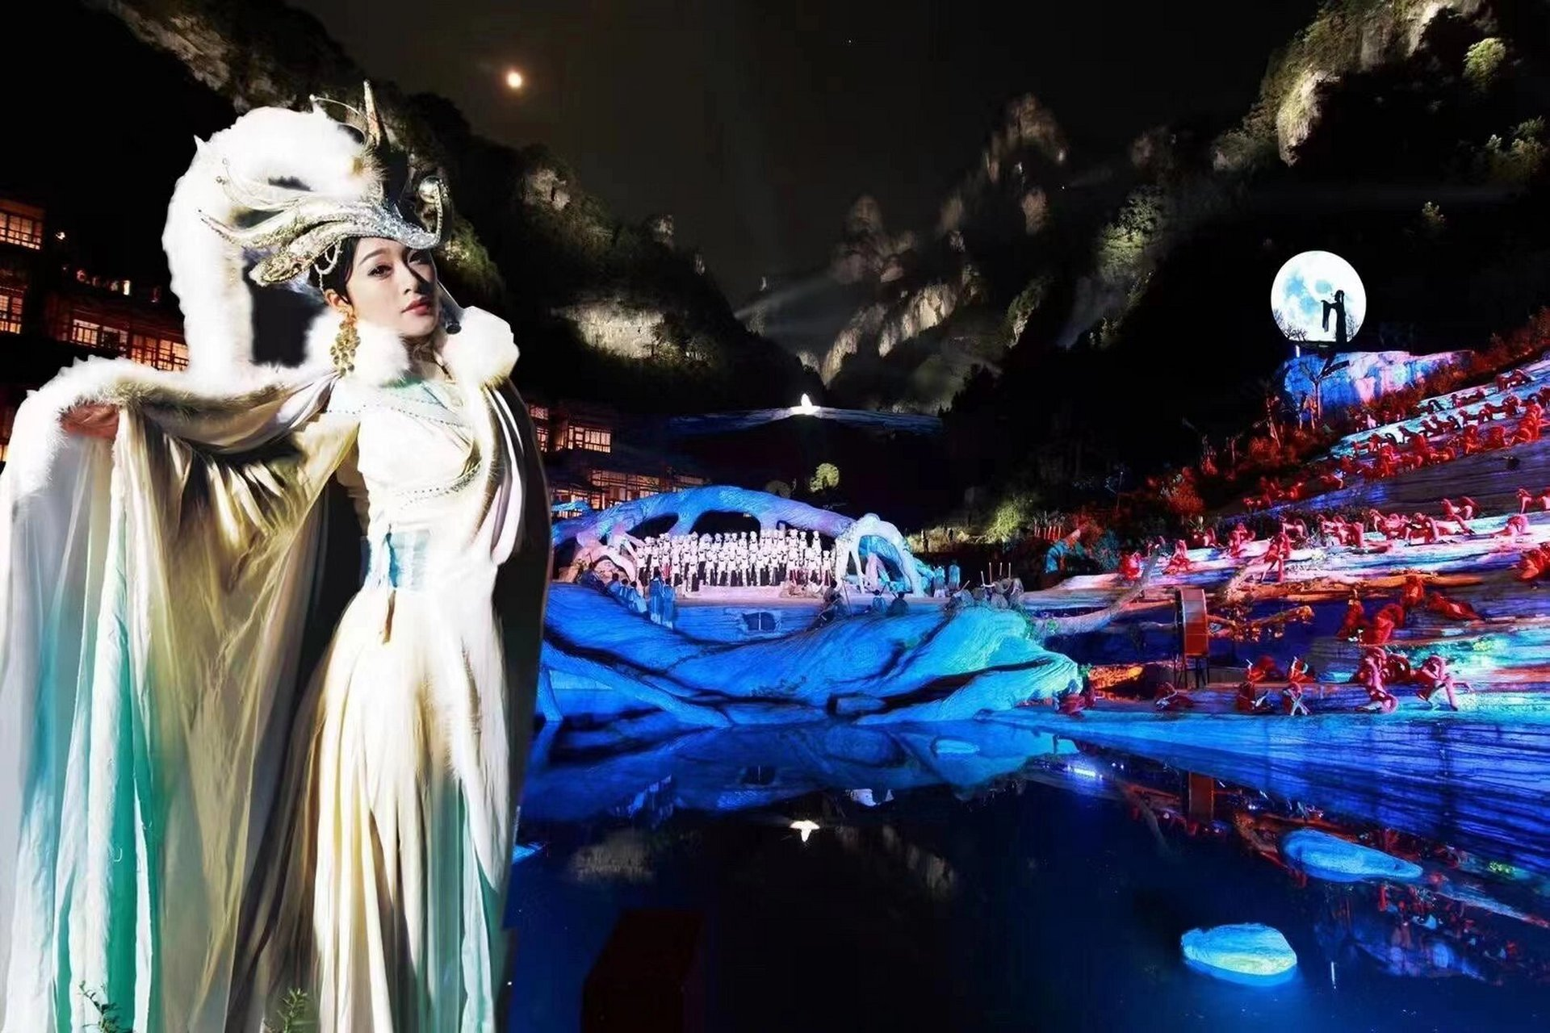
เย็น บริการอาหารเย็น ณ ภัตตาคาร เมนู ปิ้งย่างเกาหลี
จากนั้น พักที่ PULLMAN HOTEL / HILTON HOTEL หรือระดับเทียบเท่า
วันที่ห้า เมืองอู่หลิงหยวน • อุทยานจางเจียเจี้ย • ลำธารแส้ม้าทอง • หุบเขาภาพเขียนสิบลี้ • เขตอนุรักษ์ธรรมชาติเทียนจื่อซาน • ลิฟท์แก้วไป่หลง • ภูเขาฮัลเลลูย่าห์ (หุบเขาอวตาร) • สะพานอันดับหนึ่งใต้ฟ้า • สวนจอมพลเฮ่อหลง • ถนนซีปู้เจีย
(เช้า/กลางวัน/เย็น)

เช้า บริการอาหารเช้า ณ ห้องอาหารโรงแรม
จากนั้น เดินทางเข้าสู่ อุทยานจางเจียเจี้ย ดินแดนแห่งหุบเขาอวตาร แหล่งท่องเที่ยวระดับ 5 A และมรดกโลกทางธรรมชาติของจีน พบกับความร่มรื่นที่ถูกโอบล้อมไปด้วยธรรมชาติ เดินลัดเลาตามแนว ลำธารแส้ม้าทอง (ลำธารจินเปียนซี) เป็นลำธารที่ไหลวนไปตามช่องเขา และชะง่อนผาสูงชันเข้าไปกลางภูเขาวงกต มีน้ำในลำธารมีสีเขียวใสปราศจากมลภาวะ สองฝั่งน้ำจะมีภูเขาหินรูปร่างสวยแปลกตาตั้งตระหง่านเรียงรายเป็นล้วนสวยงามอย่างที่ไม่เคยเห็นจากที่ใดมาก่อน และชมความมหัศจรรย์ทางธรรมชาติที่งดงามราวภาพวาด หุบเขาภาพเขียนสิบลี้ ตั้งอยู่ตีนเขาเทียนจื่อซาน ซึ่งถูกโอบล้อมด้วยยอดภูเขา และแท่งหินขนาดใหญ่ประมาณ 200 แท่ง เรียงรายเป็นแนวทิวเขารูปร่างแปลกตา โดยมีลำธารเล็กๆ ไหลผ่าน สวยงามราวกับภาพวาดโบราณของจีน
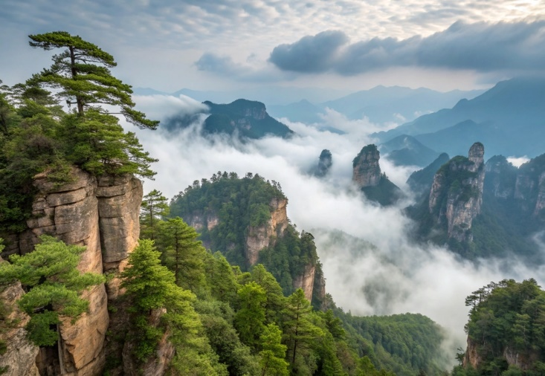

กลางวัน บริการอาหารกลางวัน ณ ภัตตาคาร
จากนั้น เดินทางเข้าสู่ เขตอนุรักษ์ธรรมชาติเทียนจื่อซาน เป็นเขตป่าอนุรักษ์ต่อเนื่องมาจากทางด้านทิศเหนือของอุทยานแห่งชาติจางเจียเจื้ย มีอากาศเย็นสบายตลอดทั้งปี นำท่านขึ้น ลิฟท์แก้วไป่หลง ที่จุดที่สูงสุด 326 เมตร สู่ดินแดนมรดกโลกทางธรรมชาติของจีน ภูเขาฮัลเลลูย่าห์ ที่ทุกคนคุ้นตากันดีจากภาพยนตร์ชื่อดัง “อวตาร” ระหว่างทางผ่านชมขุนเขาอันน้อยใหญ่ สองข้างทางเขียวชะอุ่มไปด้วยต้นไม้นานาพันธุ์ ชมทิวทัศน์ที่สวยงามของ สะพานอันดับหนึ่งใต้ฟ้า (เทียนเสี้ยตี้อี้เฉียว) เคยเป็นสถานที่ถ่ายทำภาพยนตร์ชื่อดังหลายเรื่อง ตื่นตาตื่นใจไปกับทิวทัศน์ธรรมชาติที่สวยงามแสนประทับใจ ชมบรรยากาศของ สวนจอมพลเฮ่อหลง สวนสาธารณะภายในอุทยาน พบกับยอดเขาและหินแปลกตานับไม่ถ้วน ซึ่งถูกปกคลุมไปด้วยเมฆหมอกและพฤกษานานาพันธุ์ ทัศนียภาพจะเปลี่ยนแปลงตลอดเวลาตามแต่ดินฟ้าอากาศที่แปรปรวน และเปลี่ยนแปลงไปตามฤดูกาลอีกด้วย (รวมค่าลิฟท์ 1 ขา และค่ากระเช้า 1 ขา ซึ่งในวันเดินทางอาจจะมีการสลับปรับเปลี่ยนการขึ้น-ลง หรือปรับเปลี่ยนเป็นการ ขึ้น-ลง กระเช้าหรือลิฟท์อย่างใดอย่างหนึ่งทั้ง 2 ขา)
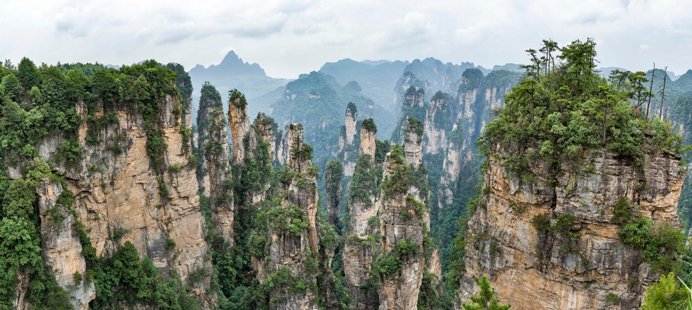
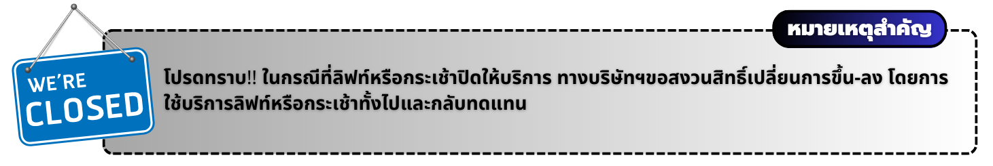เดินเล่น ถนนคนเดินซีปู้เจีย เป็นถนนโบราณของเมืองจางเจียเจี้ย สองข้างทางจะเป็นร้านจำหน่ายของที่ระลึก ร้านอาหาร และร้านจำหน่ายของใช้ของชาวบ้านในท้องถิ่น
เย็น บริการอาหารเย็น ณ ภัตตาคาร
จากนั้น พักที่ PULLMAN HOTEL / HILTON HOTEL หรือระดับเทียบเท่า
วันที่หก พิพิธภัณฑ์ภาพวาดหินทราย • ล่องเรือทะเลสาบเป่าเฟิ่งหู • OPTION: สะพานกระจกจางเจียเจี้ย / แว่น VTR นั่งบอลลูนเทียม • สนามบินจางเจียเจี้ยต้าหย่ง • สนามบินสุวรรณภูมิ
(เช้า/กลางวัน/เย็น)

เช้า บริการอาหารเช้า ณ ห้องอาหารโรงแรม
จากนั้น แวะชม พิพิธภัณฑ์ภาพวาดหินกรวดทราย (จวินเซิงฮวาเยี้ยน) พิพิธภัณฑ์ที่จัดแสดงภาพวาดของหลี่จวินเซิง ซึ่งเป็นผู้ที่ริเริ่มศิลปะแบบใหม่ ที่เรียกกันว่า จิตรกรรมภาพเม็ดทราย ใช้วัสดุจากธรรมชาติ เช่น กรวดสี เม็ดทราย กิ่งไม้ หิน ฯลฯ มาจัดแต่งเป็นภาพทิวทัศน์จิตรกรรมที่รังสรรค์ขึ้นมา ล้วนได้รับรางวัลและการยกย่องมากมายหลายปีซ้อนจนเป็นที่เลื่องลือไปทั่วโลก และเดินทางสู่ ทะเลสาบเป่าเฟิงหู ทะเลสาบบนช่องเขาที่เกิดจากเขื่อนเก็บน้ำด้านบนเขา ทะเลสาบเป่าเฟิงหูนั้น ถูกรายล้อมไปด้วยยอดเขา มีวิวทิวทัศน์สวยงาม ล่องเรือชมวิวทิวทัศน์ของภูเขาที่สวยงาม ระหว่างทางจะพบเรือแพและคนใส่ชุดพื้นเมืองคอยร้องเพลงต้อนรับ (รวมค่ารถอุทยาน และค่าล่องเรือ)
กลางวัน บริการอาหารกลางวัน ณ ภัตตาคาร เมนู สุกี้เห็ด
จากนั้น OPTION : สะพานกระจกข้ามหุบเขา (Zhangjiajie Glass Floor Bridge)
- แกรนด์แคนยอนอุทยานจางเจียเจี้ย ดินแดนแห่งหุบเขาอวตารแหล่งท่องเที่ยวระดับ 5 A และมรดกโลกทางธรรมชาติของจีน พบกับความร่มรื่นที่ถูกโอบล้อมไปด้วยธรรมชาติ พิชิตสะพานแก้วสูงที่สุดในโลกแห่งจางเจียเจี้ย ข้ามสะพานกระจกที่ยาวและสูงที่สุดในโลก ทอดตัวพาดผ่านหุบเขาลึกที่มีความสูงถึง 300 เมตร เดินลัดเลาะบนทางเดินทางกระจกคริสตัลใสแจ๋ว “SKY WALK” ชมวิวยอดเขาและหน้าผาที่สวยงามพร้อมดื่มดำวิวทิวทัศน์ที่สวยงามเกินคำบรรยายใดๆ ซึ่งตัวสะพานนั้นสร้างจากกระจกนิรภัยถึง 99 แผ่น ขึ้นบอลลูนเทียม VR4D สวมใส่แว่นตาสี่มิติบนบอลลูนจำลอง สัมผัสประสบการณ์สุดหวาดเสียวเสมือนกับได้ขึ้นบอลลูนจริงๆ
ค่าบัตร ราคาประมาณ 400 หยวน/ท่าน (ชำระได้กับทางหัวหน้าทัวร์)
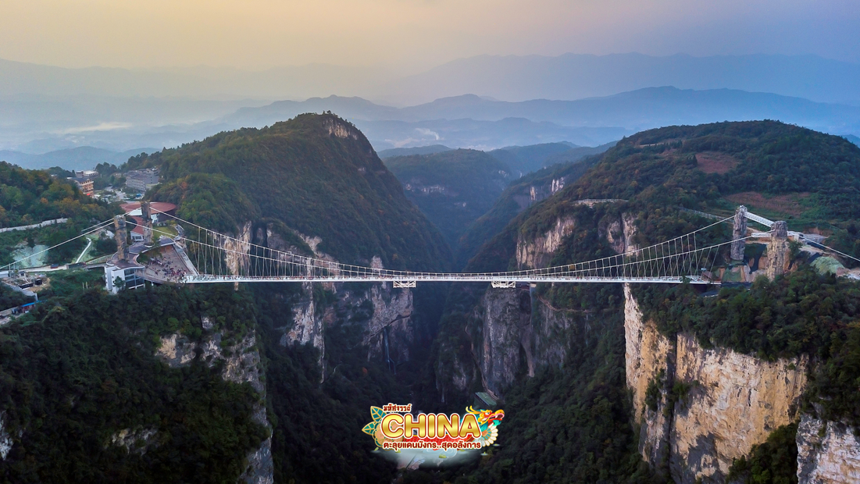
เย็น บริการอาหารเย็น ณ ภัตตาคาร เมนู ซีฟู้ด
ได้เวลาสมควรนำท่านเดินทางสู่สนามบิน
21.20 น. ออกเดินทางสู่ กรุงเทพฯ ประเทศไทย โดยเที่ยวบินที่ VZ3695
23.45 น. เดินทางถึง สนามบินสุวรรณภูมิ โดยสวัสดิภาพ พร้อมความประทับใจมิรู้ลืม
.........................................................................................................................................
